Υπό την Αιγίδα του Δήμου Θεσσαλονίκης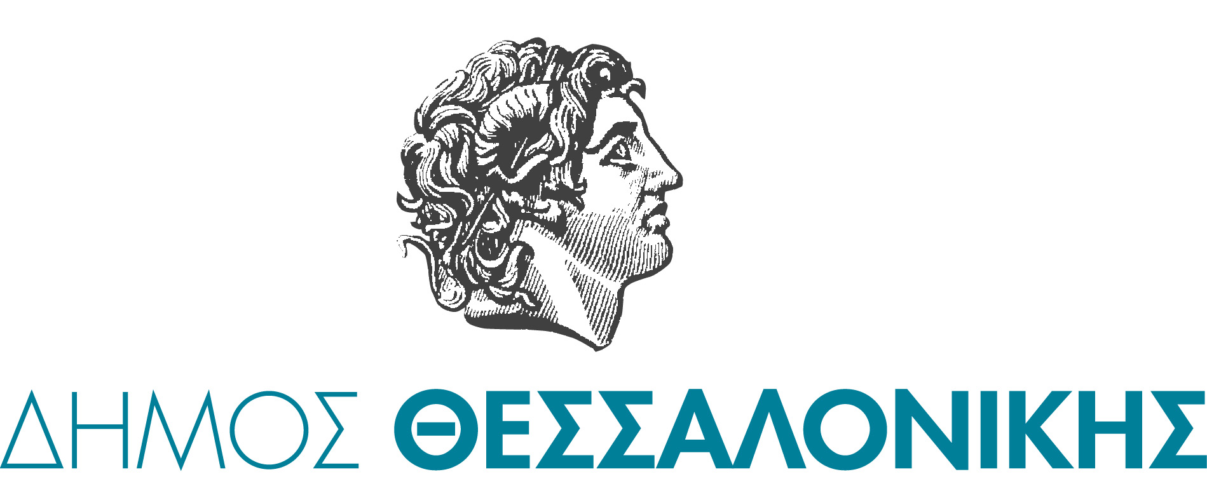


Η Εταιρία Οικονομολόγων Θεσσαλονίκης

Οργανώνει το

3^{Ο} ΣΥΝΕΔΡΙΟ ΝΕΩΝ ΟΙΚΟΝΟΜΟΛΟΓΩΝ

Θεσσαλονίκη 15 και 16 Νοεμβρίου 2019
Αίθουσα Μανώλης Αναγνωστάκης
(Ισόγειο του Δημαρχιακού Μεγάρου Θεσσαλονίκης)

Στο συνέδριο καλούνται να συμμετάσχουν υποψήφιοι διδάκτορες, νέοι διδάκτορες, μεταπτυχιακοί φοιτητές και διπλωματούχοι μεταπτυχιακών σπουδών, στους διάφορους τομείς της οικονομικής επιστήμης των ΑΕΙ της Κεντρικής Μακεδονίας
Οι εισηγήσεις μπορούν να βασίζονται στο ερευνητικό τους έργο η οποία θα υποβληθεί και θα παρουσιαστεί υπό μορφή επιστημονικής ανακοίνωσης ( paper)

Επίσημες γλώσσες
Οι επίσημες γλώσσες του συνεδρίου είναι η Ελληνική και η Αγγλική.

Υποβολή εργασιών
Η επιστημονική επιτροπή θα αξιολογήσει όλες τις εργασίες που θα κατατεθούν με κριτήριο την πρωτοτυπία , την εμπειρική έρευνα και τη σύγκριση των αποτελεσμάτων της έρευνας με τη διεθνή βιβλιογραφία και θα επιλέξει έναν περιορισμένο αριθμό εργασιών για παρουσίαση. Στο συνέδριο θα περιληφθούν και προσκεκλημένοι ομιλητές
Όλες οι εισηγήσεις θα περιληφθούν στο ηλεκτρονικό αρχείο της Εταιρείας

Υποβολή περιλήψεων και τελικών εργασιών
Οι περιλήψεις θα πρέπει να κατατεθούν έως και τις 15 Οκτωβρίου 2019 και δεν θα πρέπει να ξεπερνούν τις 250 λέξεις και πρέπει να περιλαμβάνουν τα παρακάτω: Όνομα(τα) συγγραφέα (ων), τίτλο, Εκπαιδευτικό Ίδρυμα, πλήρη διεύθυνση του συγγραφέα, καθώς και τηλέφωνο, fax και e-mail. Οι συγγράφεις θα ενημερωθούν για την απόφαση της επιστημονικής επιτροπής μέχρι τις 31 Οκτωβρίου. Οι εργασίες θα πρέπει να παραληφθούν από την επιστημονική επιτροπή μέχρι την 10 Νοεμβρίου.

Κείμενα εργασιών
Τα τελικά κείμενα θα πρέπει να έχουν την εξής δομή
α) Χαρακτήρες: Κάθε εισήγηση πρέπει να είναι γραμμένη σε μονόστηλη σελίδα Α4 με γραμματοσειρά calibri 12pt.
β) Τα περιθώρια αριστερά και δεξιά θα να είναι 3,5 εκ. το καθένα και 4 εκ. στην αρχή και στο τέλος της σελίδας.
γ) Οι γλώσσες που θα χρησιμοποιηθούν είναι η ελληνική ή η αγγλική για τους ξένους ομιλητές.
δ) Τα ονοματεπώνυμα των συγγραφέων να είναι με κεφαλαία γράμματα 12pt κεντραρισμένα, πάνω από τον τίτλο της εισήγησης.
ε) Ακολουθεί μετά από μια κενή γραμμή, ο τίτλος της ανακοίνωσης με κεφαλαία γράμματα 14pt κεντραρισμένα
στ) Μετά από δύο κενές γραμμές, ακολουθεί το κυρίως κείμενο, με γραμματοσειρά 12pt σε μονό διάστιχο.
ζ) Οι παράγραφοι του κυρίως σώματος του κειμένου πρέπει να είναι πλήρως στοιχισμένες δεξιά και αριστερά.
η) Οι φωτογραφίες/εικόνες, οι πίνακες και τα σχήματα ή διαγράμματα, αριθμούνται χωριστά, με μνεία μέσα στο κείμενο. (π.χ. εικ.1, εικ. 2 κ.λ.π.) και (π.χ. πίν.1, πίν.2) και (σχήμα 1, σχήμα 2,), ανεξάρτητα εάν θα τοποθετηθούν μέσα στο σώμα του κειμένου ή στο τέλος αυτού. Κάτω από τις φωτογραφίες ή τους πίνακες και συνέχεια της αρίθμησής τους, μπορεί αν το κρίνετε απαραίτητο, να γράψετε και διευκρινιστική λεζάντα. (π.χ. εικόνα 4. Η καπναποθήκη Σκόδρα προπολεμικά)
θ) Οι παραπομπές, θα είναι υποσέλιδες με γραμματοσειρά 10pt κατά το
Αμερικάνικο σύστημα αρίθμησης 1,2,3,4… και όχι i, ii, iii…..,

Δικαίωμα συμμετοχής
Το δικαίωμα συμμετοχής είναι για όλους εισηγητές και συμμετέχοντες 20 ευρώ

Οι περιλήψεις και οι εργασίες θα πρέπει να κατατεθούν σε ηλεκτρονική μορφή στην παρακάτω ηλεκτρονική διεύθυνση: vaschoul@teiser.gr ή στο e-mail της ΕΟΘ info@eoth.eu

Οργανωτική Επιτροπή
Πρόεδρος
Εμ. Βλαχογιάννης , Α΄ Αντιπρόεδρος Εμπορικού και Βιομηχανικού Επιμελητηρίου Θεσσαλονίκης
Μέλη
- Ά. Αγγελίδου , Αντιδήμαρχος Οικονομικών Δήμου Θεσσαλονίκης
-Φ. Αρχοντής Λέκτωρ στο (ΝΕΟ) Διεθνές Πανεπιστήμιο Ελλάδος τ. International Hellenic University
- Π. Βασίλαγας Εταιρία Οικονομολόγων Θεσσαλονίκης
- Γ. Δουράκης Αν. Καθηγητής Τμήματος Πολιτικών Επιστημών του ΑΠΘ
-Π. Κωτσόβολος Εταιρία Οικονομολόγων Θεσσαλονίκης
- Γ. Παπαδιοδώρου Καθηγητής στο (ΝΕΟ) Διεθνές Πανεπιστήμιο Ελλάδος τ. ΤΕΙ Θεσσαλονίκης
-Δ. Πασχαλούδης Καθηγητής στο (ΝΕΟ) Διεθνές Πανεπιστήμιο Ελλάδος τ. ΤΕΙ Κεντρικής Μακεδονίας
- Β. Σαμαθρακής Καθηγητής στο (ΝΕΟ) Διεθνές Πανεπιστήμιο Ελλάδος τ. ΤΕΙ Θεσσαλονίκης
- Π. Τσαλίκη Καθηγήτρια του Οικονομικού Τμήματος του ΑΠΘ
- Ε. Τσουλφίδης Καθηγητής Οικονομικού Τμήματος Πανεπιστημίου Μακεδονίας
- Α. Φίλκας Εταιρία Οικονομολόγων Θεσσαλονίκης

Επιστημονική Επιτροπή
Πρόεδρος
Αν. Καθηγητής Γρ. Ζαρωτιάδης , Κοσμήτωρ της Σχολής Οικονομικών και Πολιτικών Επιστημών ΑΠΘ
Μέλη
-Καθηγητής Π. Κυρμίζογλου Διευθυντής Προγράμματος Μεταπτυχιακών Σπουδών «Χρηματοοικονομική Διοίκηση, Λογιστική και Πληροφοριακά Συστήματα» στο (ΝΕΟ) Διεθνές Πανεπιστήμιο Ελλάδος. τ.ΤΕΙ Θεσσαλονίκης
-Καθηγητής Μ. Σιδηρόπουλος τ. Διευθυντής Μεταπτυχιακού Προγράμματος στα Οικονομικά του ΑΠΘ
-Καθηγητής Ε. Σαρτζετάκης Διευθυντής Προγράμματος Μεταπτυχιακών Σπουδών στην Οικονομική Επιστήμη του Πανεπιστημίου Μακεδονίας
-Καθηγητής Γ. Μαγούλιος Διευθυντής του Προγράμματος Μεταπτυχιακών Σπουδών «Χρηματοοικονομική Λογιστική και Διοίκηση» στο (ΝΕΟ) Διεθνές Πανεπιστήμιο Ελλάδος ΤΕΙ Κεντρ. Μακεδονίας
-Αν. Καθηγητής Στ. Λεβέντης Διευθυντής Μεταπτυχιακών Σπουδών στο (ΝΕΟ) Διεθνές Πανεπιστήμιο Ελλάδος τ.International Hellenic University
-Μ. Βογιατζή Δρ Πανεπιστημίου Μακεδονίας Εταιρία Οικονομολόγων Θεσσαλονίκης
-Ε. Οζούνη Δρ Οικονομικών Επιστημών ΑΠΘ, Εταιρία Οικονομολόγων Θεσσαλονίκης
-Λ. Μακρής Phd London School of Economics and Political Science Δήμος Θεσσαλονίκης
-Β. Χουλιάρας Δρ Πανεπιστημίων Dijon και ΔΠΘ, Εταιρία Οικονομολόγων Θεσσαλονίκης
-Ξ. Χρυσανθοπούλου Δρ Οικονομικών Επιστημών ΑΠΘ, Εταιρία Οικονομολόγων Θεσσαλονίκης

